Муниципальное бюджетное дошкольное образовательное учреждение

д/с № 3 «Колокольчик»

**ВИКТОРИНА ПО ПДД**

**В СРЕДНЕЙ ГРУППЕ**

**Знатоки дорожных наук**

ВОСПИТАТЕЛЬ:

Жидкова М.В.

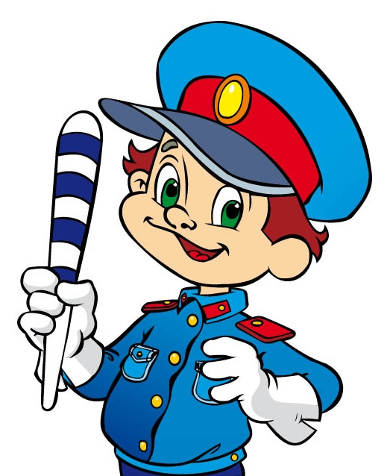

**с.Дивеево**

**2019**

ВИКТОРИНА ПО ПДД

Ведущий:

- Здравствуйте, друзья! Мы начинаем нашу веселую игру – викторину по правилам дорожного движения. Давайте поприветствуем участников нашей игры. Сегодня у нас в игре будет участвовать 2 команды:

«Светофорики» и «Регулировщики»

Послушайте внимательно условия игры: за каждый правильный ответ участники будут получать жетоны, побеждает та команда, которая соберет наибольшее количество жетонов.

**I задание. Вопрос-ответ «Какая команда лучше знает правила дорожного движения»**

1. Кто является «пешеходом»? («пешеход» – это, человек, идущий пешком).

2. Кто является «пассажиром»? («пассажир» – это, человек, кроме водителя, находящийся в транспортном средстве).

3. Где должны ходить пешеходы? (По тротуару)

4. Где должны ездить автомобили? (По дороге)  
5. Где разрешается переходить улицу? (По светофору, по пешеходному переходу)   
6. Как определить, где находится пешеходный переход? (На дороге – полоски – «зебра» и знак «Пешеходный переход»)   
7. Что регулирует движение на улице? (Светофор)   
8. На какой сигнал светофора можно переходить улицу? (На зеленый)

**II задание. «Собери знак»**

Используемый материал: у каждой команды разрезные картинки из дидактического материала.

**III задание «Знаешь ли ты дорожные знаки»**

Каждой команде дается по 3 дорожных знака, которые необходимо дать название, предварительно посовещавшись.

**IV задание. «ДОРОЖНЫЕ ЗНАКИ»**

На столах у игроков разложены дорожные знаки. Ведущий читает загадку о дорожных знаках, игроки поднимают нужный знак.

На дорогах знаков много,

Их все дети должны знать!

И все правила движения

Должны точно выполнять.

По полоскам чёрно-белым

Пешеход шагает смело.

Кто из вас ребята знает –

Знак что этот означает?

Дай машине тихий ход….. (пешеходный переход)

Я на мыл в дороге рук,

Поел фрукты, овощи

Заболел и вижу пункт

Медицинской ………. (помощи)

Путь не близок на беду

Ты не взял с собой еду

Вас спасёт от голоданья

Знак дорожный пункт ….. (питания)

Коль водитель вышел весь,

Ставит он машину здесь,

Чтоб, не нужная ему,

Не мешала никому.   (Знак «Место стоянки» Р )

Вот он знак, каких немного:

Это главная дорога!

Если едешь ты по ней,

Всех становишься главней,

И тебе, как будто Богу,

Уступают все дорогу!  (Знак «Главная дорога»)

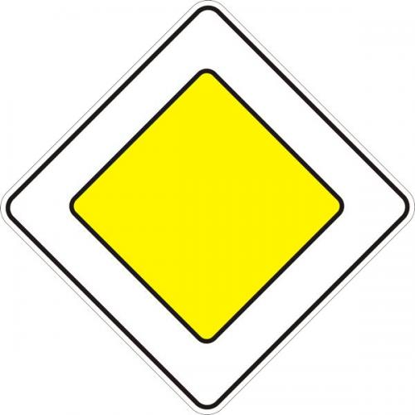

Не доедешь без бензина

До кафе и магазина.

Этот знак вам скажет звонко:

"Рядышком бензоколонка!"    (Знак «Автозаправочная станция»)

В этом месте пешеход

Терпеливо транспорт ждет.

Он пешком устал шагать,

Хочет пассажиром стать.  (Знак «Место остановки автобуса»)

Знак водителей стращает,

Въезд машинам запрещает!

Не пытайтесь сгоряча

Ехать мимо кирпича! (Знак «Въезд запрещен»)

Коль в грязи капот и шины,

Надо срочно мыть машину.

Ну, раз надо, значит, надо.

Вот вам знак, что мойка рядом!  (Знак «Мойка»)

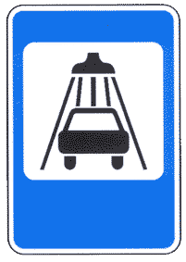

**Проводится игра «Красный, желтый, зеленый»**

Три цвета есть у светофора

Они понятны для шофера

На красный свет –присели дети

На жёлтый –встали

А, на зелёный –побежали.

Дети встают в круг, ведущий –в центре круга. Ведущий поднимает красный

кружок –дети сидят на корточках, жёлтый –встают, зелёный –бегают по

кругу.

**V задание. «ОТГАДАЙ ЗАГАДКУ»**

Ведущий: Чтоб пыл веселья не угас,

Чтоб время шло быстрее.

Друзья, я приглашаю вас

К загадкам побыстрее.

Команды приглашаются к столу, на котором разложены картинки с видами транспорта.

**Ведущий**: Команды, вы готовы начать соревнование во внимательности? Тогда я объясню вам правила: я буду читать вам загадку, а вы мне будете показывать картинку с отгадкой. Кто соберёт больше картинок тот и победил. Всем понятно?

Начинаем!

Удивительный вагон

Посудите сами

Рельсы в воздухе, а он,

Держит их руками. (троллейбус)

Для этого коня еда –

Бензин, и масло и вода.

На лугу он не пасётся,

По дороге он несётся. (автомобиль)

Что за чудо – синий дом

Ребятишек много в нём

Носит обувь из резины

И питается бензином. (автобус)

Вот так чудо-чудеса!

Подо мной два колеса.

Я ногами их верчу

И качу, качу, качу! (велосипед)

Смело в небе проплывает

Обгоняя птиц полёт

Человек им управляет

Что такое? (самолёт)

Паровоз без колёс,

Вот так чудо паровоз.

Не с ума ли он сошёл,

Прямо по морю пошёл. (корабль)

Мчится огненной стрелой

Мчится вдаль машина.

И зальёт пожар любой

Смелая дружина. (пожарная машина)

Несётся и стреляет,

Ворчит скороговоркой.

Трамваю не угнаться

За этой тараторкой. (мотоцикл)

Что за птица:

Песен не поёт, гнезда не вьёт,

Людей и груз несёт?  (Вертолет)

Рукастая, зубастая,

Идет-бредет по улице,

Идет и снег грабастает,

А дворник только щурится,

А дворник улыбается:

Снег без него сгребается. (Снегоуборочная машина)

**Физкультминутка "Самолет"**

Круг мы сделаем большой,

Встанем в круг мы всей гурьбой.

Мы покружимся немножко

И похлопаем в ладошки,

Мы потопаем немножко

И похлопаем в ладошки

Повернемся друг за другом

И попрыгаем по кругу.

А теперь – наклон вперед:

Получился самолет.

Крыльями легко помашем

«Отдохнули!» - дружно скажем.

**Загадки**

**Ведущий**: подошла наша викторина к концу. Давайте подсчитаем баллы и узнаем какая команда победила.

Мы повторили все что узнали о правилах дорожного движения. И всегда должны помнить о том, что мы должны беречь себя и быть очень внимательными на дороге и на улице!!!!

По городу, по улице   
Не ходят просто так.   
Когда не знаешь правила,   
Легко попасть впросак.   
Всё время будь внимательным   
И помни наперед:   
Свои имеют правила   
Шофёр и пешеход.